Урок з математики в 5 класі

**Звичайні дроби**

Тип уроку: урок узагальнення та систематизації знань

Тема уроку: Звичайні дроби

Мета: *навчальна* – повторити, закріпити, розвинути та вдосконалити навики виконання дій зі звичайними дробами, продовжити роботу по формуванню навиків розв’язування рівнянь, текстових і логічних задач;

*розвиваюча* – розвивати пізнавальну діяльність , культуру математичного мислення, увагу, логічне мислення, комунікативні та соціальні компетенції;

*виховна* – виховувати в дітей інтерес до математики, любов до рідної землі, повагу до історичного минулого нашого народу, почуття патріотизму.

Хід уроку

**І. Організаційний момент. Перевірка готовності до уроку .**

Хочу розпочати урок словами відомого фізика і математика Б. Паскаля «Предмет математики настільки серйозний, що потрібно по можливості робити його трохи цікавішим» Постараємось сьогоднішній урок зробити цікавішим. Тому сьогодні урок незвичайний. Це урок-подорож «Стежками рідного краю». Щоб здійснити цю подорож ви заздалегідь отримали завдання:

1) повторити матеріал по темі «Звичайні дроби»:

2) підготувати коротенькі історичні довідки , що зв’язані з історичними пам’ятками нашого міста.

Кожен з вас отримав квиток –це карта оцінювання ,яку ви будете заповнювати впродовж всього уроку.



***КАРТКА ОЦІНЮВАННЯ***

ПРИЗВІЩЕ_____________________ КЛАС ________

|  |  |  |  |  |  |  |
| --- | --- | --- | --- | --- | --- | --- |
| № завдання | **1** | **2** | **3** | **4** | **5** | **6** |
| Назва завдання | **Заповни таблицю** | **Обчисли** | **Задача про козаків** | **Задача про дорогу** | **Рівняння** | **Логічна задача** |
| Кількість балів за завдання | **6** | **7** | **5** | **6** | **2-4-6** | **6** |
| Кількість набраних балів |  |  |  |  |  |  |

ВСЬОГО БАЛІВ ___________ ОЦІНКА __________________

Вона містить два смайлики: один – зверху, другий – знизу. Верхній смайлик – це те ,що очікуєте від уроку. Домалюємо його. Якщо ви думаєте, що будете задоволені своєю роботою на уроці, то він матиме вигляд смайлика, що знаходиться зверху . Якщо на вашу думку, ви будете працювати непогано – вигляд смайлика , що знаходиться посередині. Якщо ви думаєте, що на уроці вам буде важко – вигляд смайлика , що знаходиться знизу. Нижній смайлик ми домалюємо вкінці уроку.

**ІІ. Мотивація уроку**. (зачитуємо вірш про наше рідне місто Полонне)

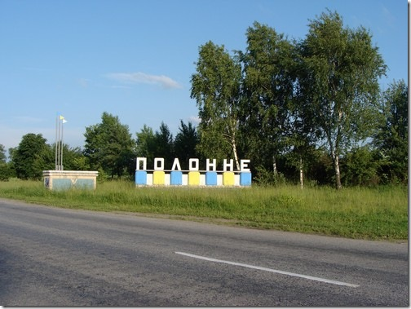

Полонне, чудове Полонне,

В обіймах калин і дібров

До тебе повік не схолоне

Моя колискова любов.

Довкола сивіють кургани,

Неначе шоломи з імли .

Це пам’ять про сотні Богдана

Які за вкраїну лягли.

Тому й через тисячу років

Хомора нам ласку несе,

Інебо сміється високе

І радістю дихає все.

Петро Карась

**ІІ. Актуалізація опорних знань.**

Сьогодні ми з вами вирушаємо у подорож по нашому рідному місту, познайомимся з історичними пам’ятками нашого міста. А допомагати в цьому нам будуть звичайні дроби, над якими ви вже навчилися виконувати дії додавання та віднімання. Отже тема сьогоднішнього уроку «Звичайні дроби»

Перш ніж вирушити у подорож пропоную дати відповідь на запитання.

1.Що таке звичайний дріб?

2. Що показує знаменник дробу?

3.Що показує чисельник дробу?

4.Який дріб називається правильним?

5.Який дріб називається неправильним?

6.Який з двох дробів з однаковими знаменниками більший?

7.Що таке мішане число?

8.Як перетворити неправильний дріб в мішане число ?

9.Як перетворити мішане число у неправильний дріб?

10.Як додати два дроби з однаковими знаменниками?

**ІІІ. Застосування знань, умінь та навичок.**

А тепер обчислимо скільки годин буде тривати наша подорож. Для цього ви повинні обчислити два вирази, а отримані результати додати.

 

А тепер результат переведемо у хвилини (45хв).

Перша зупинка подорожі – на площі «1000-ліття міста Полонного», де знаходиться пам’ятний знак на честь 1000-літнього ювілею м.Полонного.

**Учень 1 .** Історичне коріння Полонської землі сягає в глибину тисячоліть. Близько десяти віків стоїть над Хоморою місто Полонне. Археологічні джерела не дають змоги встановити точну дату заснування Полонного. Але це можна встановити з літописних згадок про наше місто. Так є запис, що у 996 році київський князь Володимир Святославович приписав Полонне до десятинної цеПодайте неправильний дріб у вигляді мішаного числа:ркви. Тому в 1996 році наше рідне місто святкувало 1000-літній ювілей.

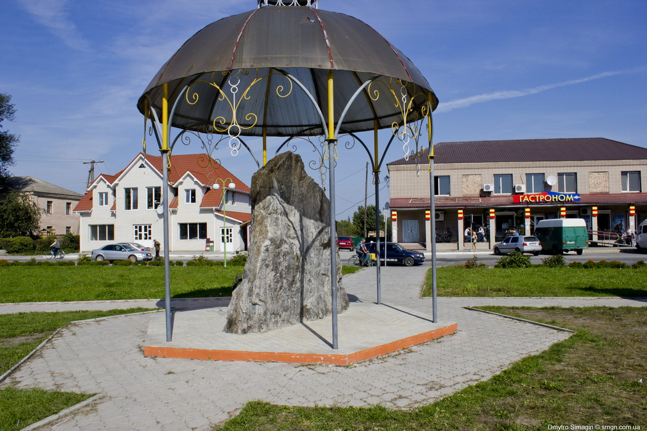

А тепер рухаємось далі. Перш ніж здійснити наступну зупинку маємо виконати завдання.

1.Які з даних дробів є правильними? Які неправильними?

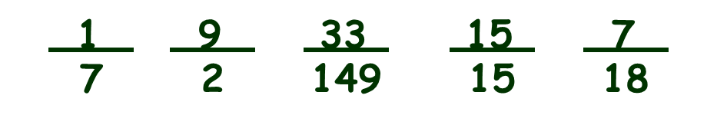

2. Розмістіть дроби у порядку зростання

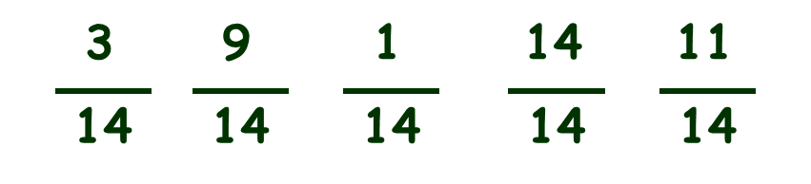



4.Подайте мішане число у вигляді неправильного дробу:



**ІІІ. Застосування знань, умінь та навичок.**

Друга зупинка Римо-католицький костел святої Анни.

**Учень 2.**  У 1569 році Польща і Литва підписали Люблінську Унію, згідно якої утворилася держава Річ Посполита. Полонне відійшло до польських панів. За цих часів почалося будівництво костелу, який було побудовано у 1607 році. У 1618 році під час набігу татарських орд костел був пограбований і спалений. У 1649 році його було відремонтовано І він зберігся до наших днів. Цей костел названо на честь матері Діви Марії – Святої Анни.

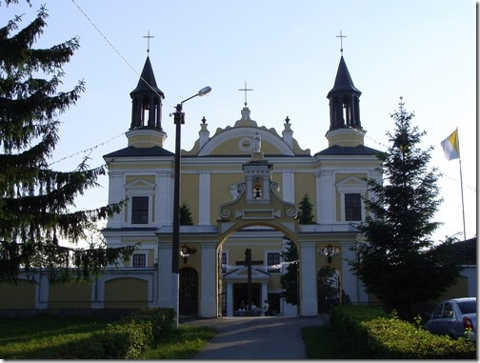

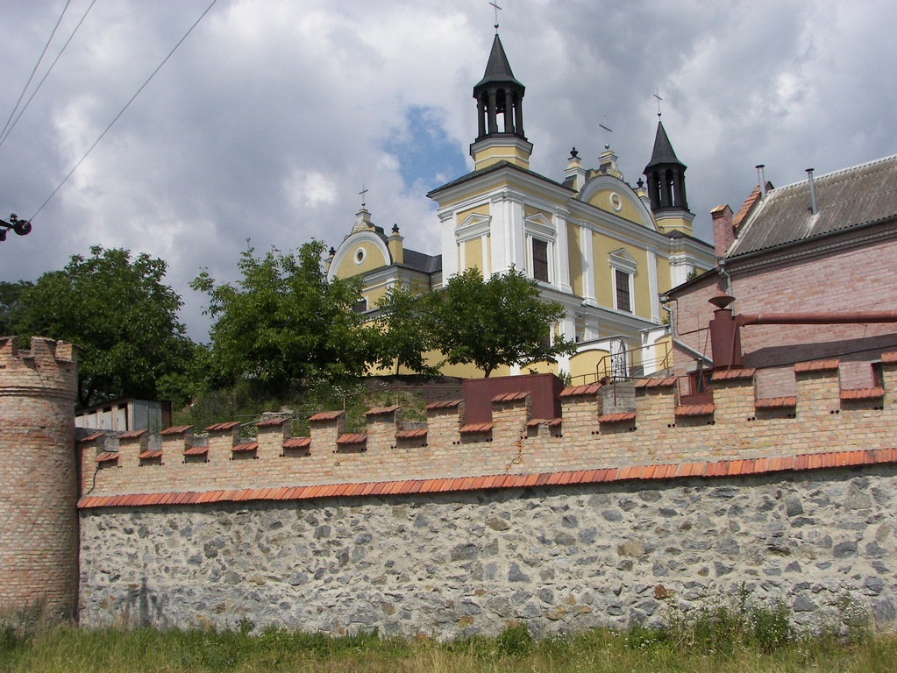

Щоб продовжити подорож потрібно заповнити таблицю

|  |  |  |  |  |  |  |
| --- | --- | --- | --- | --- | --- | --- |
| ***а*** | ***13***  ***32*** |  | ***12***  ***125*** | ***27***  ***44*** |  | ***14***  ***17*** |
| ***b*** | ***9***  ***32*** | ***3***  ***47*** |  | ***27***  ***44*** | ***28***  ***123*** |  |
| ***a+b*** |  |  | ***12***  ***125*** |  |  | ***22***  ***17*** |
| ***a-b*** |  | ***22***  ***47*** |  |  | ***56***  ***123*** |  |

Перевіряємо правильність виконання і заповнюємо картку оцінювання (Завдання 1)

|  |  |  |  |  |  |  |
| --- | --- | --- | --- | --- | --- | --- |
| ***а*** | ***13***  ***32*** | ***25***  ***47*** | ***12***  ***125*** | ***27***  ***44*** | ***84***  ***123*** | ***14***  ***17*** |
| ***b*** | ***9***  ***32*** | ***3***  ***47*** | ***0*** | ***27***  ***44*** | ***28***  ***123*** | ***8***  ***17*** |
| ***a+b*** | ***22***  ***32*** | ***28***  ***47*** | ***12***  ***125*** | ***54***  ***44*** | ***112***  ***123*** | ***22***  ***17*** |
| ***a-b*** | ***4***  ***32*** | ***22***  ***47*** | ***12***  ***125*** | ***0*** | ***56***  ***123*** | ***6***  ***17*** |

Третя зупинка – Полонський парк.

**Учень 3.** У 1856-1857 роках за Станіслава Карвіцького над річкою Хоморою було закладено Полонський парк площею 37 га . Парк був закладений у ландшафтному стилі. Тут є каскад невеликих мальовничих ставків, які з’єднані між собою дерев’яними греблями. В парку росло 70 видів різних дерев , кущів. При вході в парк по обидва боки були висаджені великі групи ялин. Дерева були розташовані по дібровах: дубова, липова ,ялинова ,грабова, модринова. Полонський парк і до сьогодні вражає своєю дивовижною красою і справжньою унікальною природно-охоронною пам’яткою міста.

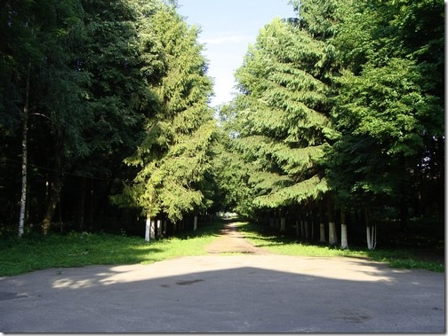

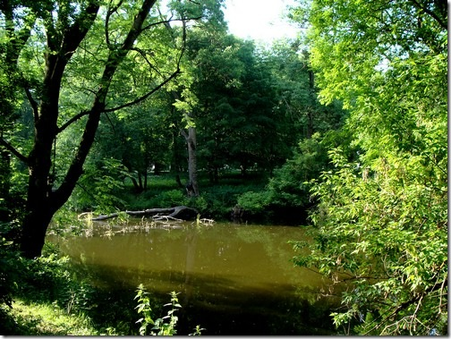

У парку є багато квітів.На одній з них заховалось завдання для класу

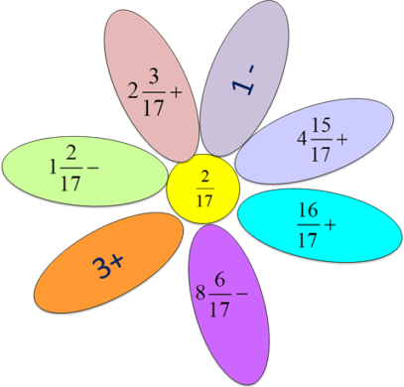

Знову завдання перевіряємо і заповнюємо карту оцінювання. (Завдання 2)

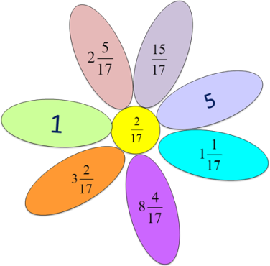

Продовжуємо подорож. Четверта зупинка – кам’яний хрест.

**Учень 4.** Полонщина – це земля козацької слави.

Вона має пам’ятку козацької епохи – великий кам’яний Хрест поблизу шляху Полонне – Миропіль. Старожили свідчать , що Хрест встановлено на місці битви козаків з ворогами. Козацькі могили на полях є свідками битв запорізьких козаків, які відбувалися під Полонним в сімнадцятому столітті. За козацькими звичаями на могилах побратимів ставили кам’яні хрести. Один з них зберігся і до наших днів.

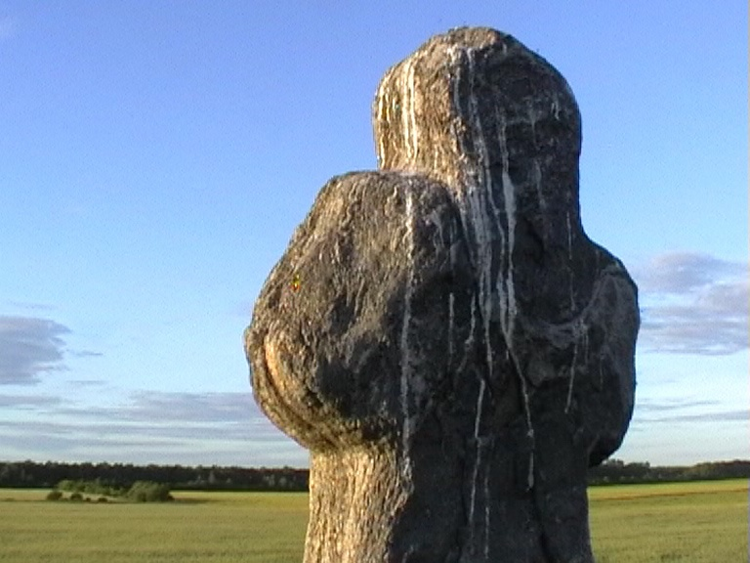

Події , пов’язані з боями Визвольної війни біля міста Полонного, були висвітлені в піснях та думах. Одну з них Леся Українка записала у другій половині дев’ятнадцятого століття в Полонному.

«Ой у полі жито копитами збито…

Під білою березонькою козаченька вбито.

Ой убито, вбито,затягнено в жито.

Червоною китайкою личенько накрито.»

$$Л. Українка$$

Розвяжемо задачу.

Козак Грай зварив чотири літри кулешу. Сам з'їв $\frac{1}{4}$ кулешу, козаку Око він дав $\frac{1}{3}$ залишку, козаку Туру - $\frac{1}{2}$ нового залишку, а козаку Крутоусу- решту. Після обіду козаки ніяк не могли з'ясувати, кому з них

Дісталося більше кулешу. Допоможіть їм розібратися.

Розв’язання

1) 4:4×1=1(л) кулешу з’їв козак Грай

2) 4-3=1(л) остача

3) 3:3×1=1(л) кулешу з’їв козак Око

4) 3-1=2(л) нова остача

5) 2:2×1=1(л) кулешу з’їв козак Тур

6) 2-1=1(л) кулешу з’їв козак Крутоус

Відповідь: всім козакам кулешу дісталось порівну.

Заповнюємо картку оцінювання (Завдання3)

**ФІЗКУЛЬТХВИЛИНКА**



Встаньте, діти, посміхніться,

Землі нашій уклоніться

За щасливий день вчорашній.

Всі до сонця потягніться,

Вліво , вправо нахиліться,

Веретеном покрутіться.

Раз присядьте, два присядьте

І за парти тихо сядьте.

Поспішаємо! Наступна зупинка – це будинок рідного брата батька Лесі Українки Григорія Антоновича Косача. Тут колись було приміщення школи І-ІІ ступенів №5.

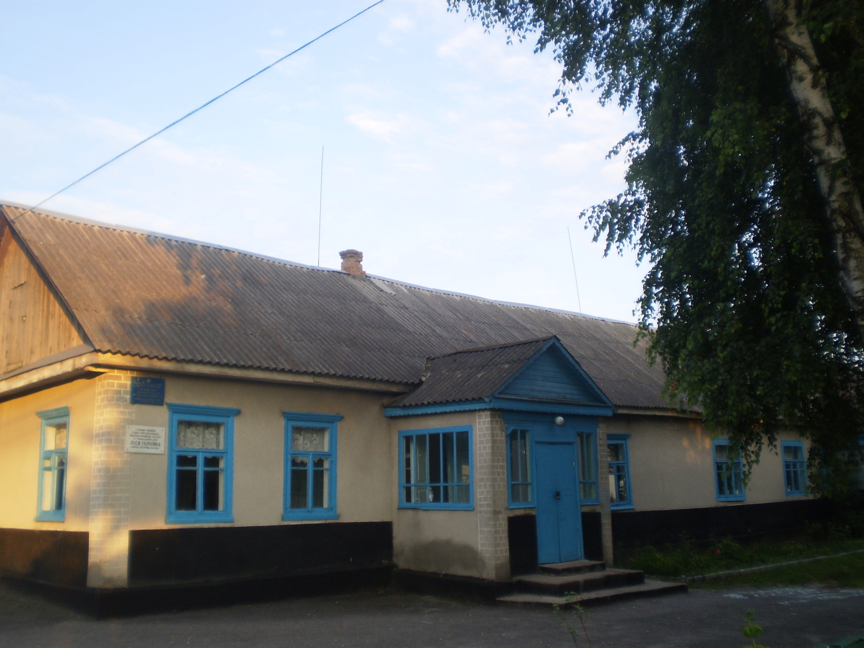

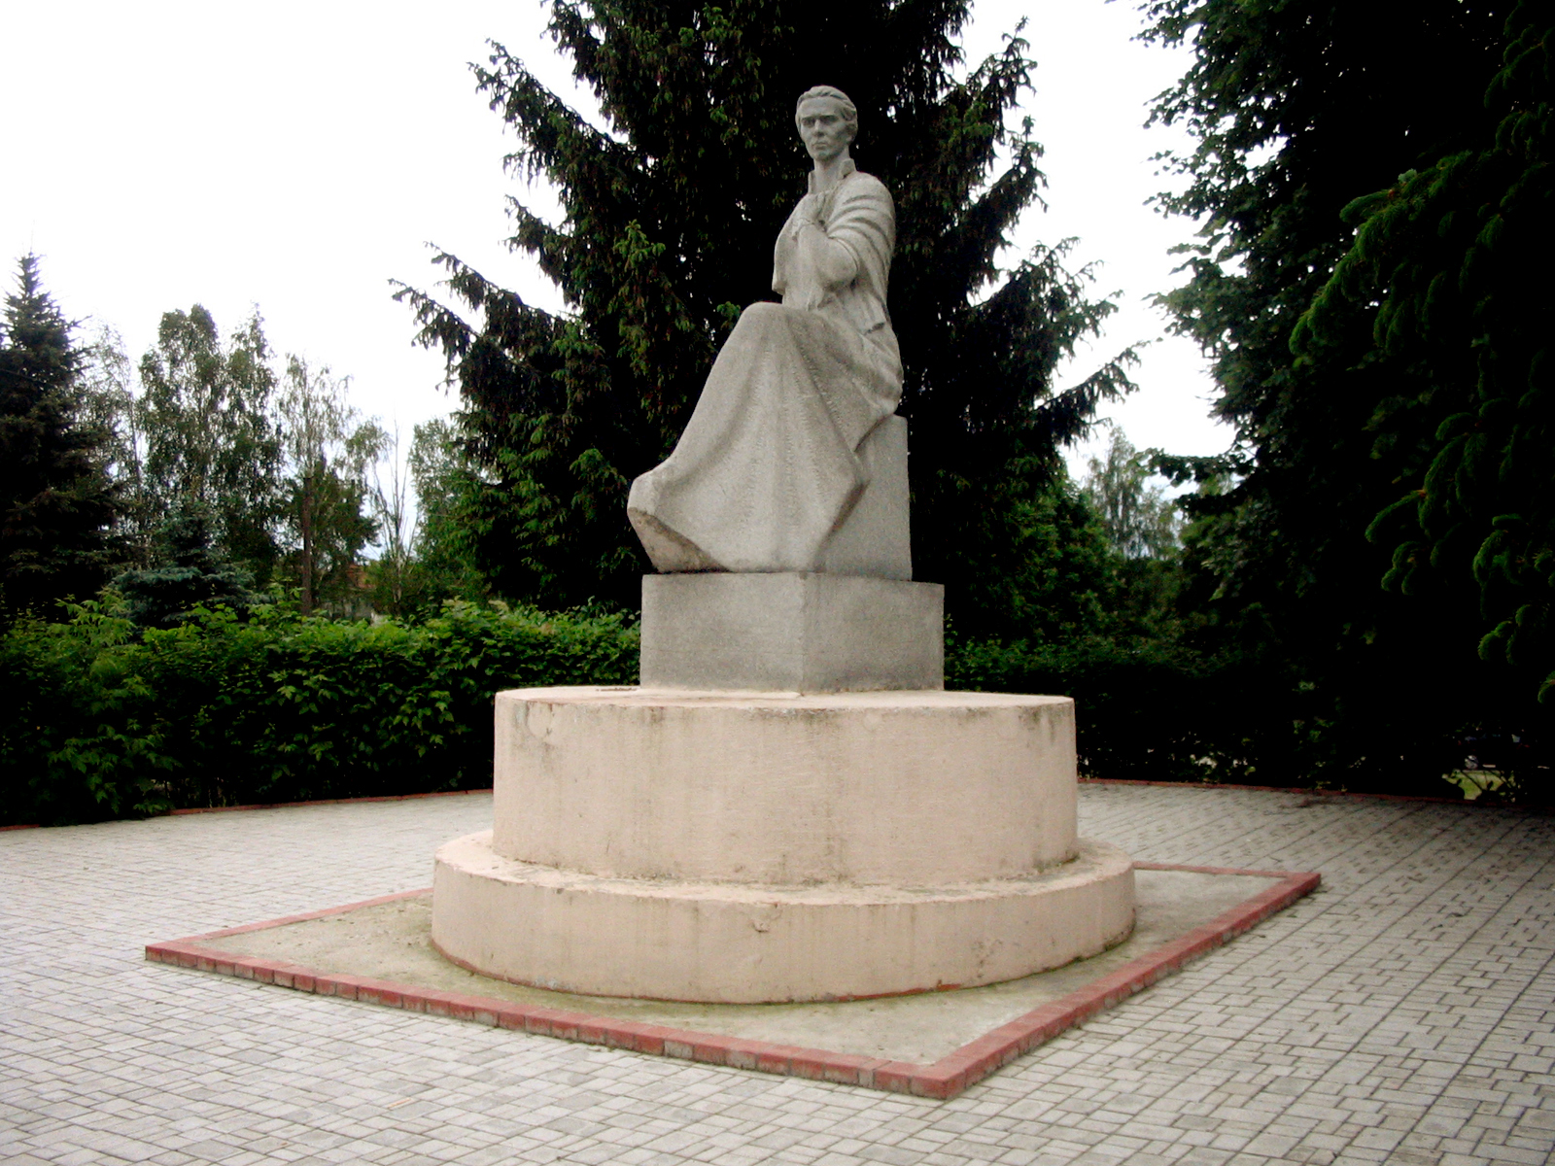

**Учень 5.** В архівах видатної поетеси Лесі Українки є чимало згадок про Полонне. Юна Леся кілька разів приїжджала в Полонне гостювати до свого дядька Григорія. Вона бувала і в навколишніх селах. Враження від поїздок на Поділля вилились в полум’яні рядки , в яких поетеса називає цей край «Красою України»

«Красо України , Подолля!

Розкинулось мило, недбало!

Здається,що зроду недоля,

Що горе тебе не знавало!»

Тепер рухаємось додому до рідної школи. По дорозі зустріли ремонтну бригаду, яка асфальтувала дорогу. Розв’язавши задачу дізнаємось скільки кілометрів дороги потрібно їм поремонтувати.

**Задача** . Одна бригада асфальтує за день 3 $\frac{2}{5}$ км дороги, а друга – на 1 $\frac{4}{5}$ км менше. Почавши роботу одночасно і рухаючись назустріч одна одній , обидві бригади заасфальтували дорогу за 10 днів. Яка довжина цієї дороги?

Розв’язання.

1) 3 - 1 =1 (км) асфальтує друга бригада за один день.

2) 3 + 1 =5(км) асфальтували дві бригади разом за один день.

3) 510 = 50 (км) довжина дороги.

Відповідь : 50 км.

Далі наш шлях проходить через головну вулицю нашого міста – Лесі Українки.

**Учень 6.** На головній вулиці нашого міста знаходиться пам’ятник Тарасу Григоровичу Шевченку, Лесі Українці, відкрито меморіальну дошку видатному скульптору і живописцю,уродженцю Полонщини Лео Молу (Леоніду Молодожанину) .Він є автором пам’ятників Т.Г.Шевченку у Вашингтоні (столиці США), Буенос – Айрені (столиці Аргентини). Його роботи знаходяться в музеях Італії, США, Канади, Німеччини, Україні.

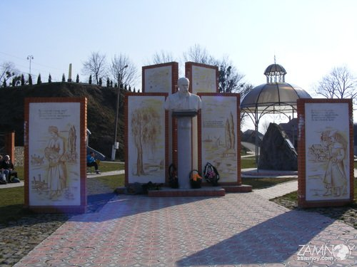



На цій же вулиці встановлено пам’ятник «Небесній сотні»

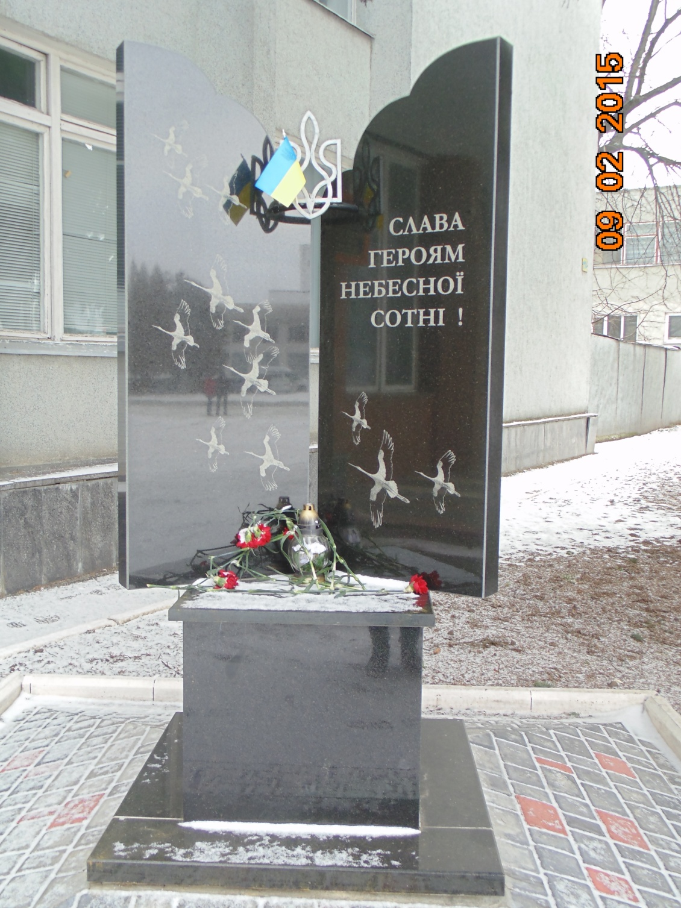

А тепер розв’язавши рівняння ,ми дізнаємось як називалась вулиця Лесі Українки в давнину.

 **

****

******

Завдання різнорівневі. Кожен сам вибирає яке рівняння буде розв’язувати. За правильне розвязання першого рівняння отримуєте 2 бали , за друге – 4 бали, за третє – 6 балів.

Корінь першого рівняння - перший склад назви вулиці, корінь другого рівняння – другий склад , а корінь третього рівняння –третій склад.

|  |  |  |
| --- | --- | --- |
|  |  |  |
| **ро** | **ши** | **ка** |

Отже, вулиця називалась – Широка. Це була найширша вулиця міста Полонного.

Вірно! Молодці!

Нарешті ми повернулись до рідної домівки – до нашої школи, яка також має славну історію.

**Учень 7.** Наша школа побудована на місці Почаївсько- Богородицького храму. Який був духовним культурно-освітнім центром Полонного.Після революції 1917 року церкву було знищено і в 30-их роках тут організовується Забілинська семирічна українська школа. На даний момент – це Полонська ЗОШ І-ІІІ ступенів №2.

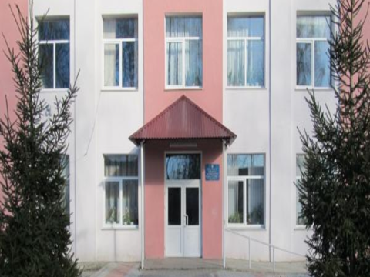

Розв’язавши логічну задачу ми дізнаємось рік заснування нашої школи. 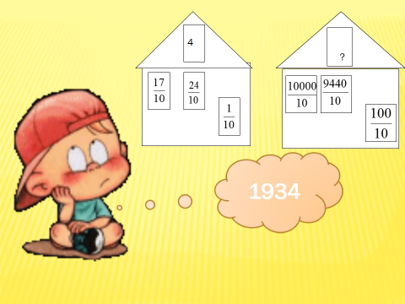

Розгляньте будиночки. Знайдіть закономірність, яка тут захована. Вам потрібно знайти число , яке має бути записане у прямокутнику , що розміщений на дашку другого будиночка. Це число і є роком заснування нашої школи.

($\frac{17}{10}$ + $\frac{24 }{10 }$) - $\frac{1}{10}=4$

$\left(\frac{10000}{10}+\frac{9440}{10}\right)- \frac{100}{10}$ =1934

Школа була заснована в 1934 році.

Запонюємо картку оцінювання, рахуємо бали.

Ось і закінчилась наша подорож. Але не потрібно засмучуватися,ми з вами ще неоноразово вирушимо у подорож по рідній країні , адже вона така багата чудовими куточками.

Над рікою Хоморою

підіймається птах…

Місто древнє,нескорене

буде жити в віках!

Володимир Комісарук

**IV. Рефлексія.**

По ходу уроку ви заповнювали картку самооцінки, підрахували бали.Тепер за шкалою оцінювання виставляєте собі оцінки і домальовуєте нижній смайлик. Він виражає ваш настрій на кінець уроку.

Шкала оцінювання

|  |  |  |  |  |  |  |  |  |  |  |  |  |
| --- | --- | --- | --- | --- | --- | --- | --- | --- | --- | --- | --- | --- |
| Бали | 1-3 | 4-6 | 7-9 | 10-12 | 13-15 | 16-18 | 19-21 | 22-24 | 25-27 | 28-30 | 31-33 | 34-36 |
| Оцінка | 1 | 2 | 3 | 4 | 5 | 6 | 7 | 8 | 9 | 10 | 11 | 12 |

**V. Завдання додому.**

Повторити §§ 26-27

Виконати вправи : середній рівень - №1152, Достатній рівень -№1166, високий рівень - №1169.

Творче завдання: скласти кросворд чи ребус з теми , що вивчалась.